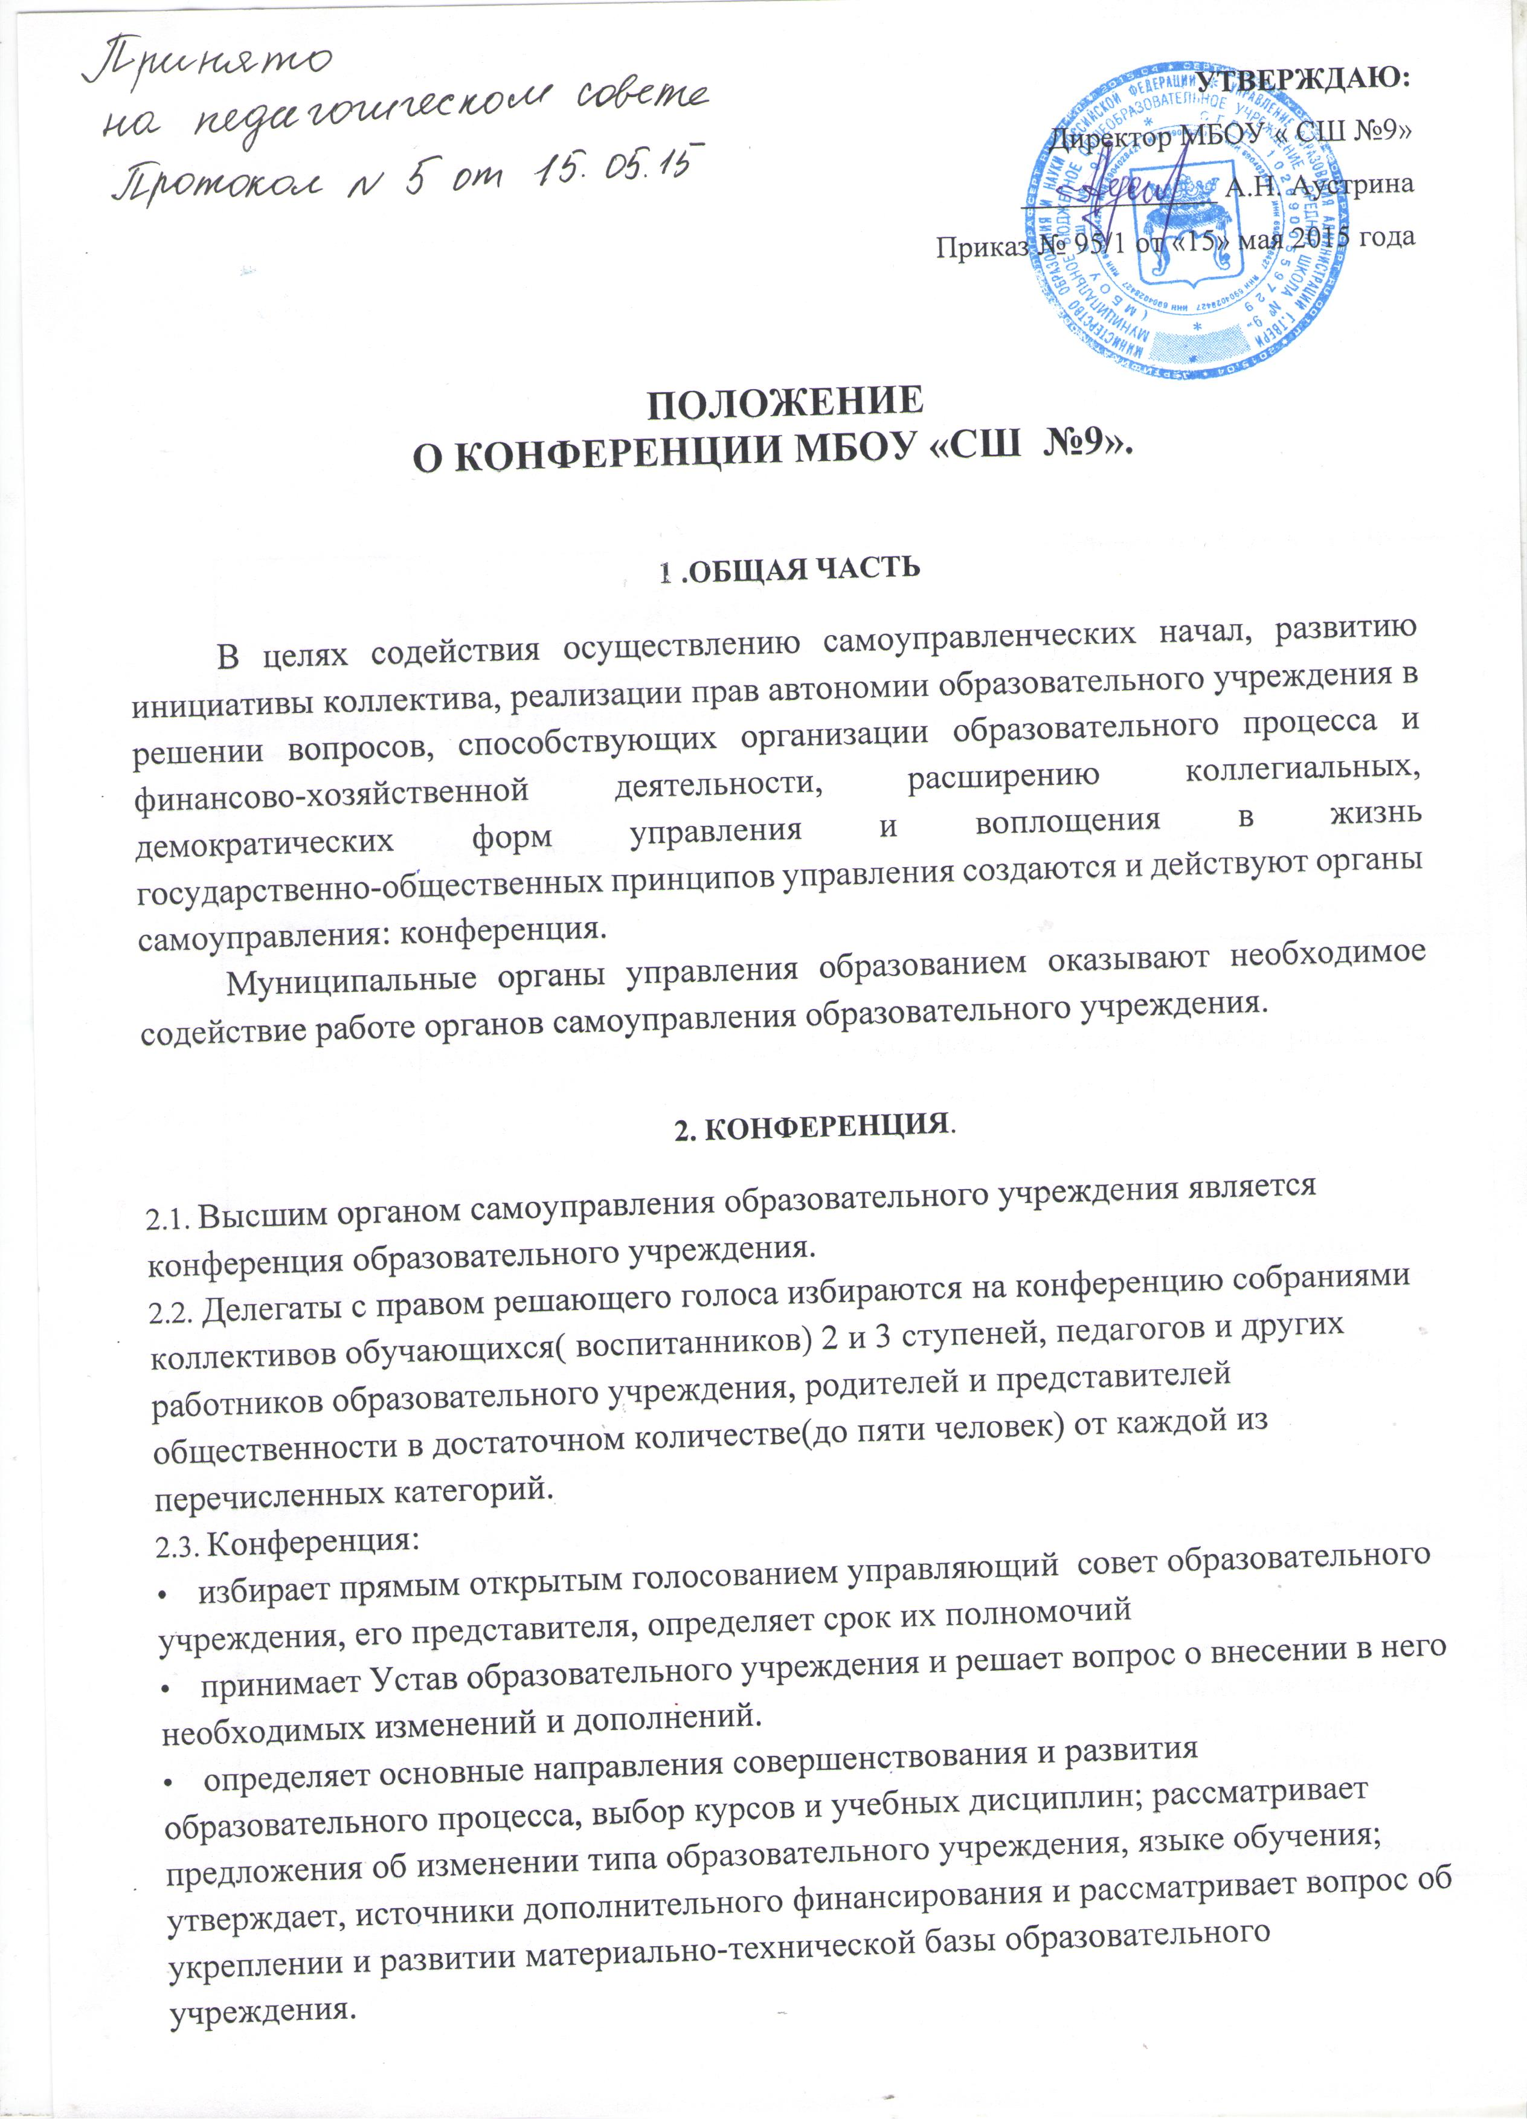 УТВЕРЖДАЮ:
Директор МБОУ « СШ №9»
_____________ А.Н. Аустрина
Приказ № 95/1 от «15» мая 2015 года

ПОЛОЖЕНИЕ
О КОНФЕРЕНЦИИ МБОУ «СШ №9».

1 .ОБЩАЯ ЧАСТЬ

В целях содействия осуществлению самоуправленческих начал, развитию инициативы коллектива, реализации прав автономии образовательного учреждения в решении вопросов, способствующих организации образовательного процесса и финансово-хозяйственной деятельности, расширению коллегиальных, демократических форм управления и воплощения в жизнь государственно-общественных принципов управления создаются и действуют органы самоуправления: конференция.
Муниципальные органы управления образованием оказывают необходимое содействие работе органов самоуправления образовательного учреждения.

2. КОНФЕРЕНЦИЯ.

- Высшим органом самоуправления образовательного учреждения является конференция образовательного учреждения.
- Делегаты с правом решающего голоса избираются на конференцию собраниями коллективов обучающихся( воспитанников) 2 и 3 ступеней, педагогов и других работников образовательного учреждения, родителей и представителей общественности в достаточном количестве(до пяти человек) от каждой из перечисленных категорий.
- Конференция:
- избирает прямым открытым голосованием управляющий совет образовательного учреждения, его представителя, определяет срок их полномочий
- принимает Устав образовательного учреждения и решает вопрос о внесении в него необходимых изменений и дополнений.
- определяет основные направления совершенствования и развития образовательного процесса, выбор курсов и учебных дисциплин; рассматривает предложения об изменении типа образовательного учреждения, языке обучения; утверждает, источники дополнительного финансирования и рассматривает вопрос об укреплении и развитии материально-технической базы образовательного учреждения.
- вводит профили профессиональной начальной подготовки обучающихся (воспитанников)
- при необходимости создает временные или постоянные комиссии, устанавливает их полномочия, утверждает положения о них
- заслушивает отчеты управляющего совета образовательного учреждения о проделанной работе
- Конференция проводится не реже одного раза в год.

